11.05. – klasa 7
Temat: Uproszczenia grup spółgłoskowych.

- Przeczytaj uważnie podaną niżej notatkę. Poćwicz wymowę zdań zawartych w ćwiczeniu 1.

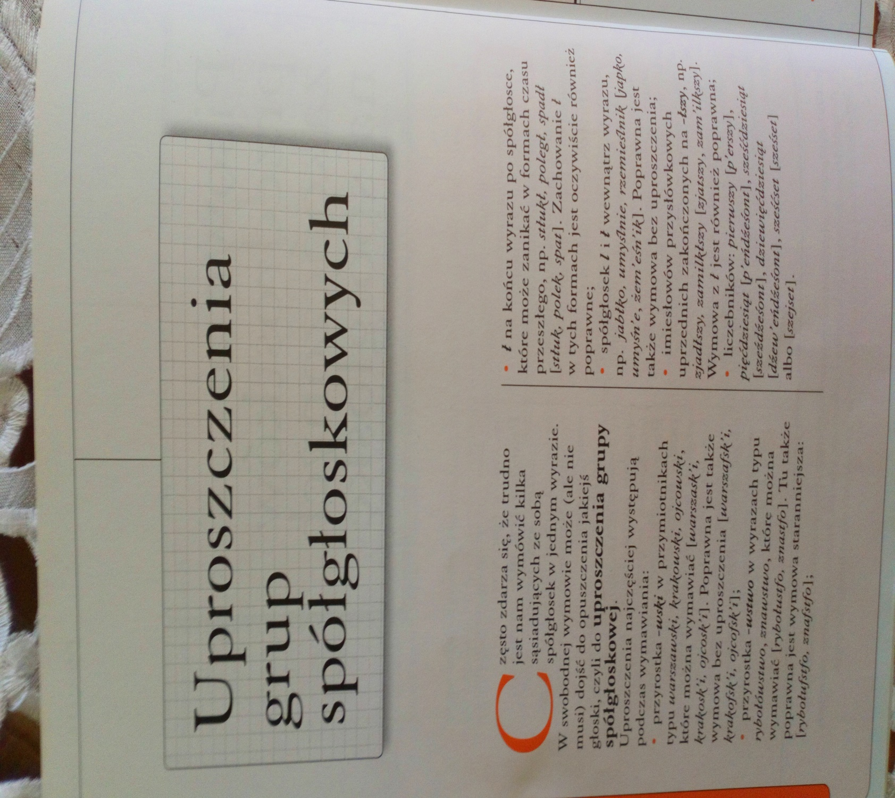
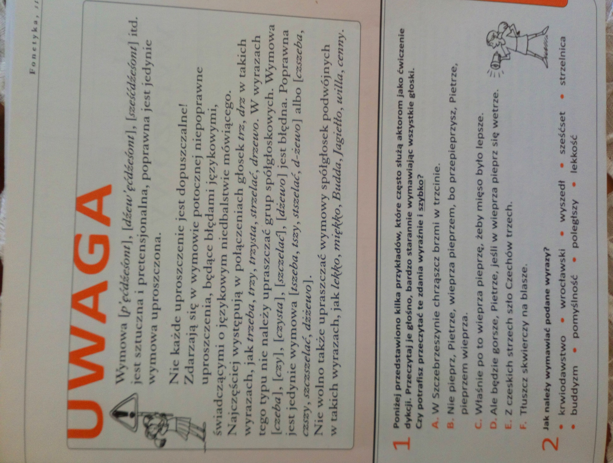

Ćwiczenia na lekcji on- line o godzinie 12.

Dawid o godzinie 12.40 pisze kartkówkę. Kartkówkę dla Dawida wyślę na Messengerze.

